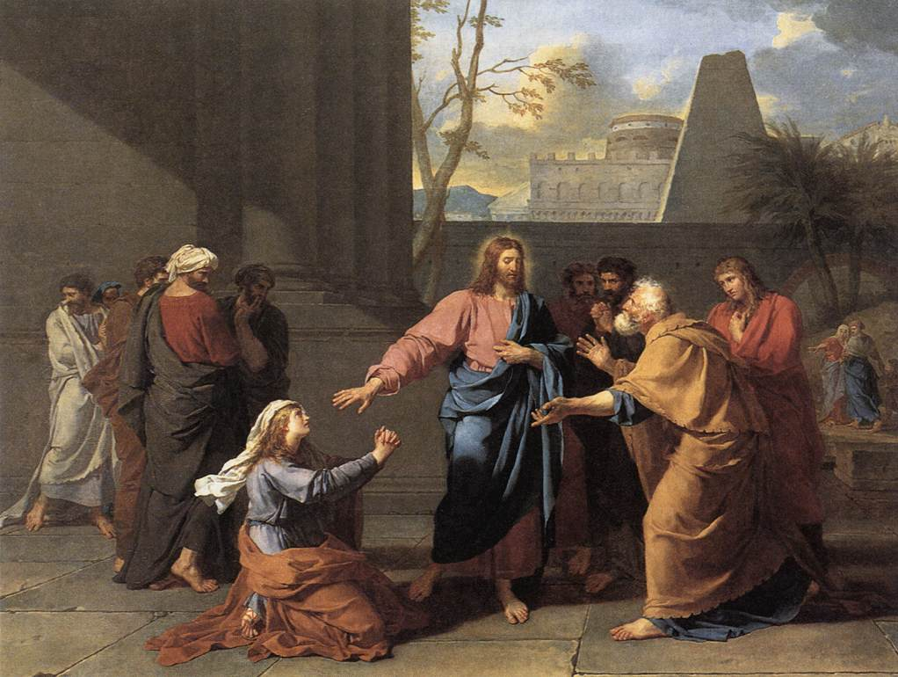

**DOMINGO XX**

**TIEMPO OR.**

**CICLO A**

**20**

**AGOSTO**

**2023**

**“MUJER, GRANDE ES TU FE; QUE TE SUCEDA COMO DESEAS”**